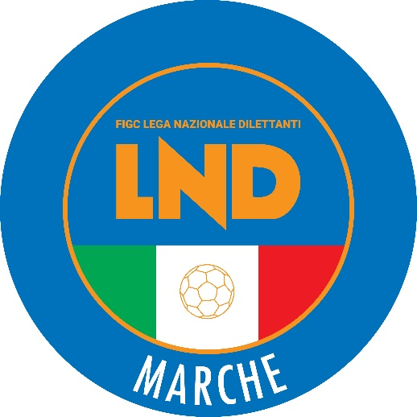 | Federazione Italiana Giuoco Calcio  Lega Nazionale Dilettanti  COMITATO REGIONALE MARCHE  Via Schiavoni, snc - 60131 ANCONA  CENTRALINO: 071 285601 - FAX: 071 28560403  sito internet: marche.lnd.it  e-mail: crlnd.marche01@figc.it  pec: marche@pec.figcmarche.it
Stagione Sportiva 2021/2022

Comunicato Ufficiale N° 266 del 20 giugno 2022

CORTE SPORTIVA D’APPELLO TERRITORIALE

La Corte sportiva d’appello territoriale presso il Comitato Regionale Marche, composta da

Avv. Piero Paciaroni - Presidente

Dott. Giovanni Spanti - Vicepresidente

Dott. Lorenzo Casagrande Albano - Componente Segretario f.f.

Avv. Francesco Scaloni - Componente

Dott.ssa Donatella Bordi - Componente

Dott. Cristian Urbinati - Rappresentante AIA

nella riunione del 20 giugno 2022, ha pronunciato:

Dispositivo n. 68/CSAT 2021/2022
Reclamo n. 68/CSAT 2021/2022

a seguito del reclamo n. 68 promosso dalla A.S.D MONTEMILONE POLLENZA in data 13 giugno 2022 avverso la sanzione sportiva della squalifica per 10(dieci) giornate al calciatore GARBUGLIA MICHELE applicata dal Giudice sportivo territoriale del Comitato regionale Marche con delibera pubblicata sul Com. Uff. n. 257 del 07/06/2022

DISPOSITIVO

P.Q.M.
la Corte sportiva d’appello territoriale, definitivamente pronunciando, accoglie il reclamo e ,per l’effetto, riduce la squalifica al calciatore GARBUGLIA MICHELE a 8(otto) giornate.

Dispone restituirsi il relativo contributo e manda alla Segreteria del Comitato Regionale Marche per gli adempimenti conseguenti.

Così deciso in Ancona, nella sede della FIGC - LND - Comitato Regionale Marche, in data 20 giugno 2022.

Il Relatore e Presidente
F.to in originale
Piero Paciaroni

Depositato in Ancona in data 20 giugno 2022

Il Segretario f.f.
F.to in originale
Lorenzo Casagrande Albano

Dispositivo n. 69/CSAT 2021/2022
Reclamo n. 69/CSAT 2021/2022

a seguito del reclamo n. 69 promosso dalla U.S.D. FALCO ACQUALAGNA in data 15 giugno 2022 avverso la sanzione sportiva dell’ammenda di € 400,00 (quattrocento/00) alla società reclamante applicata dal Giudice sportivo territoriale del Comitato regionale Marche con delibera pubblicata sul Com. Uff. n. 261 del 14/06/2022

DISPOSITIVO

P.Q.M.
la Corte sportiva d’appello territoriale, definitivamente pronunciando, accoglie il reclamo e ,per l’effetto, riduce l’ammenda ad € 200,00 (duecento/00).

Dispone restituirsi il relativo contributo e manda alla Segreteria del Comitato Regionale Marche per gli adempimenti conseguenti.

Così deciso in Ancona, nella sede della FIGC - LND - Comitato Regionale Marche, in data 20 giugno 2022.

Il Relatore Il Presidente F.to in originale F.to in originale
Giovanni Spanti Piero Paciaroni

Depositato in Ancona in data 20 giugno 2022

Il Segretario f.f.
F.to in originale
Lorenzo Casagrande Albano

Pubblicato in Ancona ed affisso all’albo del C.R. M. il 20/06/2022

Il Segretario  (Angelo Castellana) | Il Presidente  (Ivo Panichi)

